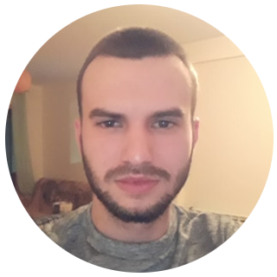
Emanuel Fernandes Azevedo
Lugar do Boucelinho 4540-209 Burgo, Arouca
910028599
emanuelf.azevedo@gmail.com







Perfil
Licenciado em Tecnologias da Informação na Escola Superior de Tecnologias e Gestão de Águeda em 2018. Atualmente a estudar no Mestrado de Comunicação e Multimédia, no ramo de Multimédia Interativa na Universidade de Aveiro.
Possuo conhecimentos em backend e frontend, sendo que tenho mais interesse no último e em uso de tecnologias como ReactJS.

Experiência Profissional
Best Content Unipessoal, Lda. - Fullstack/Lead Developer Nov 2019 – Nov 2020
Desenvolvimento de uma aplicação web para planeamento e gestão de marketing digital
- Desenvolvimento fullstack e manutenção de uma aplicação web com utilização de Vue e Laravel
- Manutenção de uma aplicação web com utilização de Vue e Laravel
- Gestão dos servidores das aplicações e websites

Digitalmente Lda. - Fullstack Developer Fev 2018 – Maio 2018
Desenvolvimento de uma aplicação web de gestão de carteiras e funcionários de uma companhia de energia - Estágio curricular
- Desenvolvimento fullstack de uma aplicação web com utilização de AngularJS e Symfony
- Desenvolvimento de testes automáticos de aplicações com utilização de Katalon/Selenium e Java

Educação
Mestrado de Comunicação Multimédia – Multimédia Set 2019 – Atualmente
Interativa
Universidade de Aveiro

Unidades Curriculares Isoladas Set 2018 – Jul 2019
do Mestrado de Comunicação Multimédia
Universidade de Aveiro

Licenciatura de Tecnologias de Informação Set 2015 – Jul 2018
Escola Superior de Tecnologia e Gestão de Águeda

Formação
Wallstreet English Aveiro Out 2018 – Out 2020
Nível atingido: C2
First Certificate in English: B2

